Bước 1 — Xác định Entity, Attribute, Khóa chính:
Hoàn thiện bảng còn thiếu 1 dòng (đã có 2 dòng mẫu):
Entity | Attribute cần lưu | Khóa chính (PK) đề xuất
CAN_HO | MaCH, DienTich, SoTang | MaCH
HOP_DONG_THUE | MaHD, NgayBatDau, NgayKetThuc | MaHD
KHU_VUC | MaKV, TenKhuVuc | MaKV

Bước 2 — Vẽ 2 loại quan hệ:

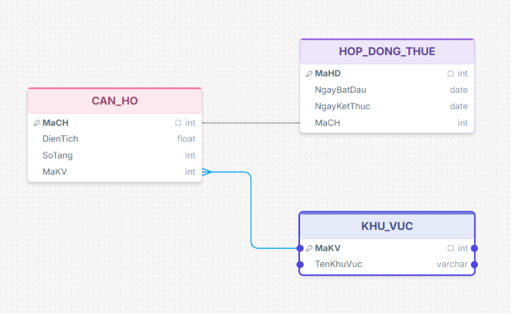

Bước 3 — Chuẩn hóa dữ liệu:
Rà soát bảng nháp dưới đây theo nguyên tắc chuẩn hóa dữ liệu:
MaCH | DienTich | MaKhuVuc | TenKhuVuc
CH01 | 45 | KV01 | Quận 1
CH02 | 60 | KV01 | Quận 1
CH03 | 50 | KV02 | Quận 7

Cột vi phạm 3NF (TenKhuVuc)

Lý do:
Ta có các phụ thuộc hàm:
MaCH → MaKhuVuc

MaKhuVuc → TenKhuVuc

Cách tách bảng để đạt chuẩn 3NF

Bảng KHU_VUC:
MaKhuVuc (PK) | TenKhuVuc
KV01 | Quận 1
KV02 | Quận 7

Bảng CAN_HO:
MaCH (PK) | DienTich | SoTang | MaKhuVuc_FK
CH01 | 45 | 10 | KV01
CH02 | 60 | 15 | KV01
CH03 | 50 | 12 | KV02

Bảng HOP_DONG_THUE:
MaHD (PK) | NgayBatDau | NgayKetThuc | MaCH_FK
HD01 | 2026-01-01 | 2026-12-31 | CH01

